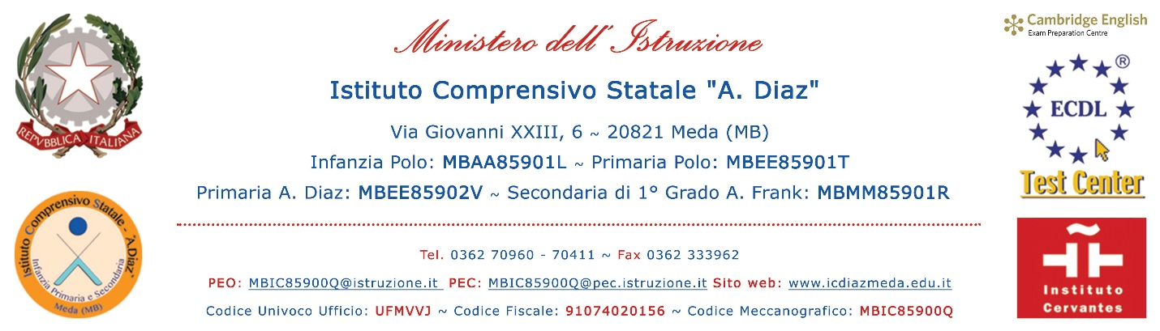
Al Dirigente Scolastico
dell'Istituto Comprensivo Statale
"A. Diaz" - Meda (MB)
CONGEDO PARENTALE MALATTIA BAMBINO

Inserita ad: | ARGO |  | SIDI |  | NET
DECRETO N. | __________ | del _________________ |  | verifica RTS
Protocollo __________
Data ______________
Riservato all'Ufficio Segreteria
Il/La sottoscritto/a ________________________________________________________________
in servizio presso questo Istituto Comprensivo Statale “A. Diaz” in qualità di:
DOCENTE ATA Tempo Determinato Tempo Indeterminato
nel plesso: INFANZIA PRIMARIA “POLO” PRIMARIA “A. DIAZ” “A. FRANK”

COMUNICA
che si asterrà dal lavoro per:
- astensione dal lavoro per malattia del bambino¹ di età inferiore ai 3 (tre) anni;
- astensione dal lavoro per malattia del bambino¹ (dai 3 agli 8 anni),
dal ______________________________ al ______________________________ gg. ________
dal ______________________________ al ______________________________ gg. ________
A tal fine, consapevole delle responsabilità e delle pene stabilite dalla legge per false attestazioni e mendaci dichiarazioni, sotto la sua personale responsabilità, DICHIARA:
- che il/la bambino/a ____________________________ è nato/a il _______________________;
- che l'altro genitore ____________________________ nato a ___________________________ il _______________________ nello stesso periodo non trovasi in astensione dal lavoro per malattia del bambino.
Meda, ____________________
Firma del dipendente: ______________________
÷÷÷÷÷÷÷÷÷÷÷÷÷÷÷÷÷÷÷÷÷÷÷÷÷÷÷÷÷÷÷÷÷÷÷÷÷÷÷÷÷÷÷÷÷÷÷÷÷÷÷÷÷÷÷÷÷÷÷÷÷÷
VISTA l’istanza di cui sopra, si prende atto.
Il Dirigente Scolastico
Dott.ssa Wilma De Pieri
¹ Il diritto di astenersi dal lavoro per malattia del bambino, spetta alternativamente ai genitori:
- fino a 3 anni di vita del bambino: 30 gg. (per ogni anno di vita del bambino) con intera retribuzione. Non ci sono limiti per ulteriori giorni che, comunque, sono senza retribuzione
- dai 3 agli 8 anni, nel limite di 5 giorni lavorativi all'anno per ciascun genitore senza alcuna retribuzione.

